**DDL 작성**

<데이터베이스 심화(01)>

20201012 컴퓨터학과 임소정

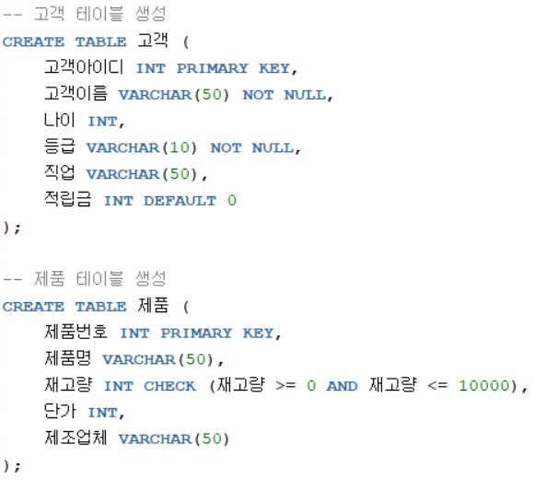

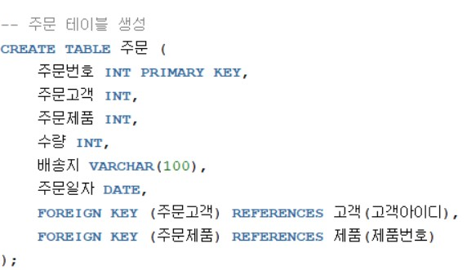

-- 고객 테이블 생성

CREATE TABLE 고객 (

고객아이디 INT PRIMARY KEY,

고객이름 VARCHAR(50) NOT NULL,

나이 INT,

등급 VARCHAR(10) NOT NULL,

직업 VARCHAR(50),

적립금 INT DEFAULT 0

);

-- 제품 테이블 생성

CREATE TABLE 제품 (

제품번호 INT PRIMARY KEY,

제품명 VARCHAR(50),

재고량 INT CHECK (재고량 >= 0 AND 재고량 <= 10000),

단가 INT,

제조업체 VARCHAR(50)

);

-- 주문 테이블 생성

CREATE TABLE 주문 (

주문번호 INT PRIMARY KEY,

주문고객 INT,

주문제품 INT,

수량 INT,

배송지 VARCHAR(100),

주문일자 DATE,

FOREIGN KEY (주문고객) REFERENCES 고객(고객아이디),

FOREIGN KEY (주문제품) REFERENCES 제품(제품번호)

);